«Мы учим алфавит. Буква Ii.»
План-конспект занятия по английскому языку

Участники: учащиеся студии предшкольной подготовки «АБВГД-ейка», 6 лет.
Оборудование и наглядное обеспечение: магнитофон, мультимедийный проектор, ноутбук, магнитная доска, куклы: Буковка и Mr. Tongue, звуковой плакат «English alphabet», карточки с буквами.
Раздаточный материал: прописи с печатной основой.
Музыкальное и мультимедийное сопровождение: песенки “Hello”, “The ABC”, “Good bye”, «Кто как кричит?», слайды «Домашние животные»
Тип занятия: комбинированный.
Цель занятия – повторение пройденного материала и закрепление знаний по изучению английского алфавита и транскрипции. Формирование интереса к изучению английского языка, развитию положительной мотивации, приобщение к миру информационных технологий.
Задачи:
Развитие познавательных УУД: – активизировать и совершенствовать актуальный словарный запас обучающихся, закрепление знаний алфавита, изучение буквы Ii;
– содействовать установлению в сознании ребенка устойчивых связей между накопленным и новым опытом познавательной и практической деятельности;
Развитие личностных УУД: – развивать настойчивость и умение преодолевать трудности для достижения намеченной цели;
– активизировать познавательную инициативу обучающихся и формировать их социальную компетентность
Развитие регулятивных УУД: – формировать и развивать учебно-организационные умения и навыки (взаимоконтроль, самостоятельная работа, коллективная деятельность);
– развивать способность к рефлексии, как важнейшей составляющей умения учиться.
Развитие коммуникативных УУД: - развитие умений решения коммуникативной задачи с различной степенью сложности.
Продолжительность занятия - 30 мин.
Формы работы: фронтальная, индивидуальная и групповая
Использованная литература:
1. Басик Т.А. Добро пожаловать в мир английского языка /Т.А.Басик. - Мн.: «Аверсэв», 2002. -64 с.:ил.
2. Вербовская М.Е., Шишкова И.А. Английский для малышей / М.Е. Вербовская, И.А. Шишкова. – Москва.: «Просвещение», 1999 г.
3. Вронская И.В. 105 занятий по английскому языку для дошкольников/И.В. Вронская. – СПб.:КАРО, 2009. – 368с.
4. Жирова Т.В., Федиенко В.В.Английский для маленьких полиглотов/Т.В. Жирова, В.В. Федиенко. – Ростов н/Д.: Феникс, 2006. – 96с.
5. Штайнепрайс М.В. Английский язык и дошкольник / М.В. Штайнепрайс. – М.: ТЦ Сфера, 2007.– 160с. – (программа развития)

План занятия:
- Начальный этап.
- Орг.момент (1мин)
- Приветствие ( 3 мин)
- Фонетическая зарядка (3 мин)
- Основной этап.
- Повторение пройденного (6 мин.)
- Введение новой буквы (3 мин)
- Пальчиковая гимнастика (1 мин)
- Работа с прописями(5 мин)
- Физкультминутка (3 мин)
- Работа с прописями (3 мин).
- Заключительный этап.
1.Подведение итогов. Рефлексия(1 мин)
2. Прощание с героями. (1 мин)
Ход занятия:
- 1. Орг.момент.
2. Приветствие
Педагог: Good morning, children!
Let’s listen the song! (дети слушают песенку “Hеllo”)
Педагог спрашивает, какое знакомое слово дети услышали в песенке.
Учащиеся: “Hello”.
Педагог предлагает учащимся вспомнить, как еще можно поздороваться. Читает стишок:
«Hello»-здравствуй, «Hi»-привет,
А что же я скажу в ответ?
Пожалуй, буду вежлив я,
«Good Morning», милые друзья!
Учащиеся повторяют.
Педагог: Thank you!
Педагог: А теперь давайте проведем перекличку.
Учащиеся отвечают: «I am here» или «is absent».
3: Фонетическая зарядка
Педагог: Сегодня утром Mr. Tongue (Педагог показывает куклу) решил пойти на прогулку. Он проснулся и дует на свечку: «ua-ua-ua». В окошко светит солнышко и Mr.Tongue говорит: «good», и он приглашает нас прогуляться с ним по лесу. Итак, мы с вами в лесу. Под ногами у нас шуршат литья и ветки, иголки и шишки: « sh-sh-sh». И вдруг на нас нападают комары и жужжат: «z-z-z». А мы их отгоняем вот так: учащиеся хлопают в ладоши. Комары испугались и улетели, и мы дальше идем по лесу: «sh-sh-sh». Вдруг на нас нападают пчелы и жужжат: «th-th-th». Мы стараемся не делать резких движений, и пчелы улетают, а мы с вами выходим на красивую полянку, на ней много разноцветных бабочек и мы говорим: «w-w-w». На дереве сидит дятел и стучит : «d-d-d». Мы его зовём: «ei-ei-ei». Mr. Tongue вернулся домой и звонит в колокольчик: «nin, nin, nin». И к нему приходят друзья, которым он говорит: «good morning».
II. Основной этап.
1.Повторение материала. (звучит песенка «On the farm»).
Педагог предлагает повторить ранее изученную лексику по теме «Домашние животные» (Слайд 1):
Что за шум что за гам
У меня на ферме, farm?
Отчего корова, cow (слайд 2)
Молоко давать не стала?
А в конюшне лошадь, horse, (слайд 3)
Весь просыпала овес?
Улетела за плетень
Курица наседка, hen. (слайд 4)
А толстушка утка, duck, (слайд 5)
Убежала на чердак.
Это просто в огород
К нам коза залезла, goat. (слайд 6)
Я ее с сестренкой Зиной
Прогоняю хворостиной
Игра «Угадай, кто как кричит»
Педагог предлагает прослушать аудиозапись с голосами животных, учащиеся угадывают (кошка, собака, свинья, утка, кролик)
2.Введение новой буквы. (звучит музыка) Педагог демонстрирует куклу Буковку, которая держит новую букву. Слушают песенку про алфавит. Вспоминают буквы, выученные ранее (работа со звуковым плакатом).
Педагог знакомит учащихся с новой буквой: «Буковка принесла нам новую букву, посмотрите на нее» (демонстрирует букву, называет, предлагает найти ее на звуковом плакате). Знакомит с новыми словами. (приложение 2)
С буквой I мы так похожи:
I и я - одно и то же.
Мы не плачем, не хандрим,
Если есть пломбир - ice-cream.
Учащиеся повторяют отдельно букву, слова, затем повторяют стихотворение)
3. Физкультминутка (пальчиковая гимнастика).
Cock – петух – Соединяют большой и указательный пальцы;
Зерно клюёт. средний, безымянный и мизинец поднимают вверх.
Курица – hen – Слегка сгибают средний, безымянный пальцы
К нему идёт. и мизинец, поднятые вверх.
Гусь – goose – Скрещивают руки и двигают кистями вверх- вниз.
За малиной Соединяют и слегка сгибают указательный,
Машет шеей своей cредний, безымянный пальцы и мизинец;
длинной. снизу приставляют большой палец и делают
покачивающие движения кистями рук
А теперь пора опять
Урок наш продолжать
Будем English мы учить
Чтобы всех умнее быть.
4. Работа в прописи. Учащиеся обводят букву в прописи, выполняют задания педагога в тетрадях с печатной основой (Приложение 3).
5.Физкультминутка:
Педагог:
Let’s have a rest! Stand up!
Hands up! Hands down!
Hands on hips and sit down!
Hands up-clap, clap, clap,
Hands down-shake, shake, shake,
Hands on hips-hop, hop,
And stop.
Thank you! Sit down!

- Педагог предлагает продолжить работу в прописях (учащиеся ищут букву в новых словах, вставляют пропущенную букву).

III. Завершение работы. Подведение итогов, поощрение учащихся.
Педагог: Итак, ребята, с какой буквой познакомились мы сегодня?
Учащиеся: Ii.
Педагог: А какие слова узнали новые?
Учащиеся: ice-cream, I.
Педагог: если вам понравилось наше занятие, и вам понравилось, как вы работали на уроке, поднимите улыбающийся смайлик, а если не понравилось –грустный (учащиеся выполняют задание)
А сейчас попрощаемся с нашими друзьями и ждем их на следующее занятие в гости.
Учащиеся: Good bye! (Звучит песенка “Good bye!”)

Приложение 1
Слайд 1
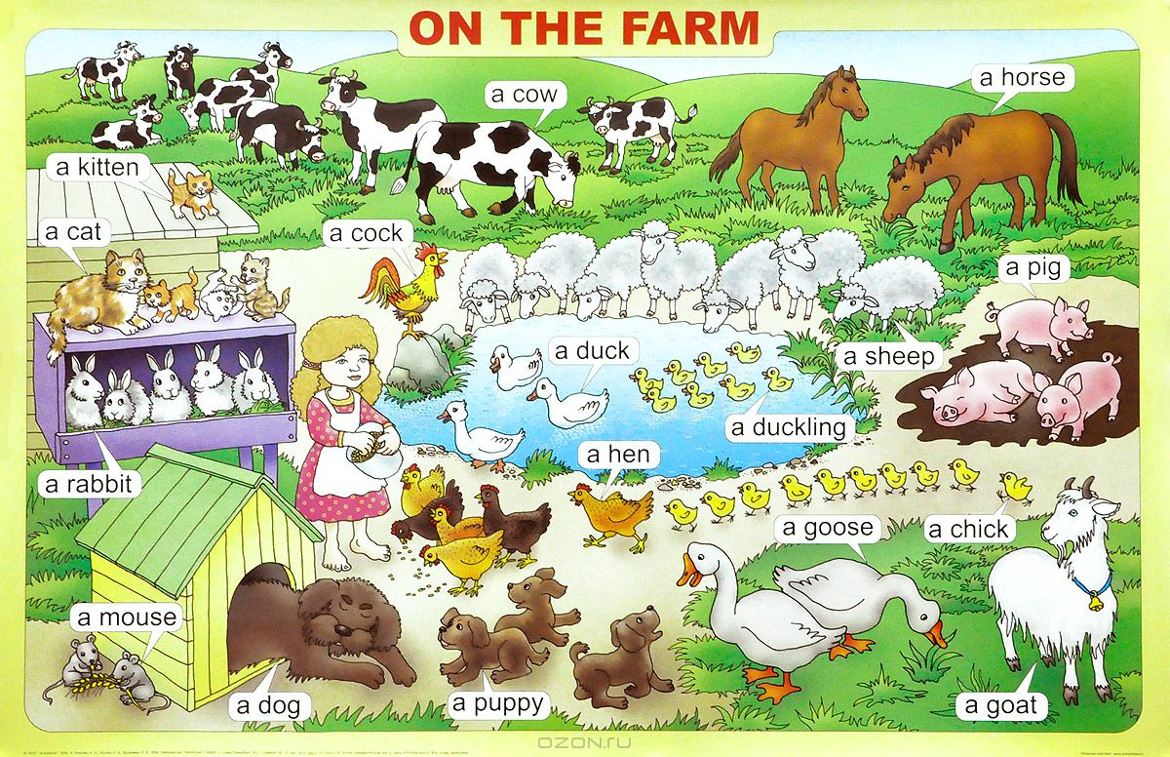
Слайд 2
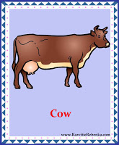
Слайд 3
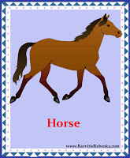
Слайд 4
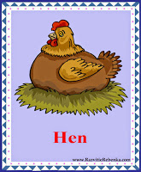
Слайд 5

Слайд 6
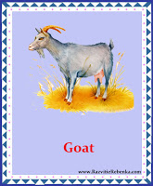
Приложение 2


Приложение 3:
